Ofício Certidão Nº 2/2021

São Roque, 18 de janeiro de 2021.

Excelentíssimo Senhor Prefeito,

Nos termos do § 1º, Artigo 12, da Lei nº. 2.740, de 05/12/2002, e do Artigo 1º da Lei nº 2.376, de 09/06/1997, solicitamos os bons ofícios de Vossa Excelência junto à Prefeitura, no sentido de que seja providenciada a expedição de CERTIDÃO de duas vias públicas, uma com início na Rua Aiglê Medeiros de Oliveira e a outra localizada no cruzamento da Rua Luiz Espinha com a Rua Emídio Castanho, ambas localizadas no Distrito de São João Novo, informando se tal(is) via(s) é(são) oficial(is) e se possui(em) denominação(ões) oficial(is), bem como informar suas dimensões. Se a(s) via(s) não for(em) oficial(is), solicitamos comunicar se a(s) mesma(s) é(são) de domínio público. Em sendo, informar desde quando, ou ao menos, se o é(são) há mais de 05 (cinco) anos. Caso não haja informação sobre o tempo de domínio público da(s) via(s), solicitamos ainda que conste da Certidão se há, no cadastro imobiliário da Prefeitura, imóvel localizado na(s) mesma(s) e há quanto tempo, conforme preceitua a Lei 3.134 de 08/02/2008. Solicitamos ainda que junto à CERTIDÃO seja anexado um croqui do local.
Na certeza de que dispensará especial atenção ao pedido, desde já agradeço, renovando meus mais sinceros protestos de elevada estima e de distinta consideração.

Atenciosamente,

JULIO ANTONIO MARIANO  Presidente | Clovis Antonio Ocuma  Vereador

Ao
Excelentíssimo Senhor
MARCOS AUGUSTO ISSA HENRIQUES DE ARAÚJO
DD. Prefeito da Estância Turística de São Roque
São Roque – SP

PROTOCOLO Nº CETSR 18/01/2021 - 15:32 620/2021

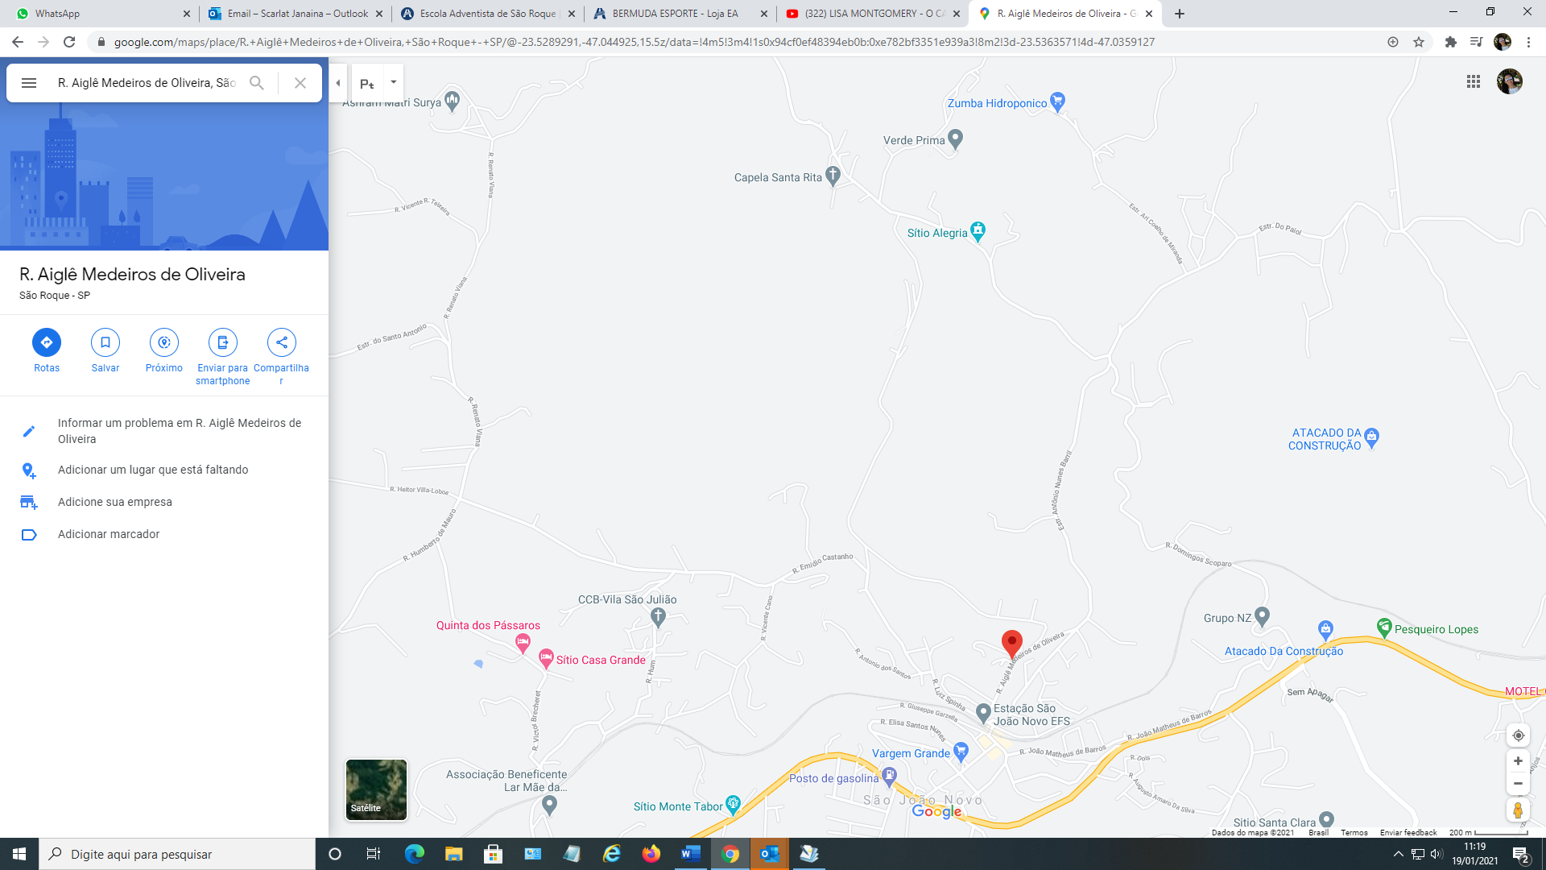
CROQUI:

